Mémo JavaScript



Table des matières

Comment rechercher dans ce document 2

Informations de base 3

Voir les erreurs 5

Console de développement 5

Coder en JavaScript 6

Comment lancer un code 6

Structure d’un code 7

Variables 1 8

Variables 2 9

Objets 10

Conversion Variables 11

Opérateur 12

Interactions 13

Boucles 14

Fonctions 15

Débogage de code 16

Dans le navigateur 16

Bonnes pratiques 17

Créer des classes 18

Fonctions fléchées 19

Import/Export 20

Décomposer un tableau (rest) 21

Informations de mise en pratique 22

Lexique 23

Webographie 24

# Comment rechercher dans ce document

Faire des recherches par « *TODO* » afin de savoir si le document est complété.

Faire des recherches par « ATTENTION » pour connaître les pièges et autres erreurs typiques du langage.

Faire des recherches par « N.B. » pour les Nota Bene.

Faire des recherches par « B.P. » pour les bonnes pratiques.

Les « Z.B. » veulent signifier zum Beispiel qui signifie par exemple en français.

Si un mot est souligné et écrit en bleu il peut avoir un commentaire faisant référence au Lexique (voir table des matières).

# Informations de base

JavaScript a été créer pour animer les pages web.

Un programme est nommé un script.

Script non compilé, le script est effectué en texte brut.

Le Script n’a pas de définition de variable strict (var/let/rien)

JavaScript **=/=** Java.

Exécution de JavaScript dans :

* Navigateur
* Serveur
* Moteur JavaScript
  + **V8** (Chrome, Edge (Opera))
  + **SpiderMonkey**
  + Chakra
  + JavaScriptCore
  + Nitro
  + SquirrelFish

Exécution d’un moteur :

1. Analyse le script
2. Convertit le script en langage machine (compile)
3. Exécute le code machine

Fonctionnalité de JavaScript grâce à Node.js

* Lire/Écrire des fichiers
* Exécuter des requêtes réseau

Fonctionnalité de JavaScript dans un navigateur :

* Ajouter/Supprimer/Modifier du code HTML/CSS
* Réagir aux actions de l’User (clic souris, hover, etc)
* Envoyer des requêtes à des serveurs distants
* Télécharger des fichiers
* Gérer les Cookies
* Poser des questions au visiteur
* Utilisation d’un stockage local des données pour s’en rappeler
  + Remplir un formulaire => quitter/revenir
* N’a pas accès à tous les fichiers car pourrait être malveillant (possible en dehors d’une page web)

JavaScript est complètement intégré au HTML/CSS et il est pris en charge par tous les navigateurs « principaux ».

D’autres langages se « transpilent » en JavaScript pour amener plus de fonctionnalités :

* CoffeeScript
  + Syntaxe plus courte
* TypeScript
  + Typage strict
* Flow
* Dart
* Brython
  + Utilisation de Python
* Kotlin

Pour rechercher des informations ajouter « MCN » c’est la doc principale.

Attention à bien vérifier la comptabilité entre la version JavaScript et la version du navigateur.

IDE possible :

* Visual Studio Code
* Vim
* Emacs

Possibilité d’utiliser un mode strict qui est plus compatible (TODO : vérifié). Cela oblige par exemple à déclarer les variables.

Le mode stricte rend le code plus sécurisé

Pour des raisons de compatibilité si le code doit être exeécuté en mode strict :

* ‘use strict’
  + Si en haut du code
* ‘’use strict’’
  + Sinon

N.B. : Si le ‘use strict’ est utilisé dans une fonction il ne prend effet que dans cette même fonction et non ailleurs.

N.B. : Le ‘use strict’ est automatiquement utilisé quand le code est dans des classes/modules.

Pour savoir ce qui n’est plus autorisé en strict mode : « <https://www.w3schools.com/js/js_strict.aspom)> ».

# Voir les erreurs

## Console de développement

Impossibilité de voir les erreurs depuis un navigateur donc ils peuvent ajouter des « outils de développement ».

Chrome et Firefox ont les meilleurs outils de développement en 2023.

**Chrome :**

TODO : vérifier « bug.html ».

Aller dans le mode développeur (F12).

Les erreurs s’affichent dans la Console.

# Coder en JavaScript

## Comment lancer un code

**Balise HTML script :**

* <script>
* Mon code
* Alert(‘Hello World’) ;
* </script>

Si on a une balise commentaire dans le script c’est le code qui est très vieux (+15 ans) pour la rétrocomptabilité.

**Script externe :**

* <script src=’’chemin/script.js’’></script>
* <script src=’’https://pleindescript//script1.js’’></script>

On peut mettre plusieurs balises de script, mais une ne peut pas contenir du code dedans ET une source (src).

## Structure d’un code

Il peut y avoir une « infinité » d’instruction dans un script.

Pour finir une instruction on utilise un point virgule ( ;) ou un saut de page.

Une nouvelle ligne signifie SOUVENT un point-virgule mais pas forcément.

Donc faire ATTENTION à la structure du code.

Utilisation des commentaires avec des doubles slash « // » pour une ligne et « /**/ » pour une ou plusieurs lignes.

ATTENTION : si un commentaire imbriqué dans un commentaire imbriqué ça crée une erreur :

* /*commentaire**/*erreur*/**\*/

## Variables 1

Le mot clef afin de créer une variable est « *let* ».

ATTENTION : ne pas déclarer 2 fois le même nom de variable, cela engendre une erreur.

ATTENTION : la première lettre de la variable ne peut pas être un chiffre.

ATTENTION : pas de trait d’union dans une variable « - ».

ATTENTION : Les variables sont sensibles à la casse.

N.B. : une variable peut se nommer « *$* » ou encore « *_* ».

Plusieurs variables peuvent être déclaré sur une seule ligne grâce à des virgules.

ATTENTION : ne pas FAIRE cela pour la lisibilité du code mais possibilité de se retrouver avec un code comme cela :

let user = 'John', age = 25, message = 'Hello';

Dans d’ancien script le mot clef « *var* » peut être utilisé. Il est QUASIMENT identique au mot clef « *let* ».

Une constante est défini par le mot clef « *const* »

B.P. : Avoir la constante en majuscule du début à la fin si c’est une constante « codées en dur » par exemple const NOM = ‘’LEO’’.

Certaines constante peuvent être calculé pendant l’exécution du programme, par exemple :

const pageLoadTime = /* temps pris par une page Web pour charger */;

Il y a 8 types de données différentes :

* Nombres
  + Si des calculs sont effectué cela peut rendre « Infinity », « -Infinity » et « NaN » le dernier s’affiche dans le cas d’une erreur de calcul. ATTENTION : pas de crash juste NaN
* BigInt (rarement utile)
  + Dans le cas ou le nombre est très grand, on met un n à la fin de l’initialisation
  + const bigInt=1n ;
* String
  + 3 possibilités de guillemets
  + let str=« Hi » ;
  + let str1= ‘hi’ ;
  + let str2= `hey ${str}, ${str1}` ;
    - Même chose que pour les base de données
* Booléen
* Null
  + let age = null ;
* Undefined
  + let age ;
* Object
  + Crée un objet, plusieurs valeurs possible
* Symbol
  + ID unique d’un objet
* typeof
  + Renvoie le type de ce qui suit

## Variables 2

Un string peut être mis sur plusieurs lignes Z.B. :

let str = `

Mon

Message

` ;

## Objets

Un objet peut donc comprendre plusieurs valeurs >(comme en C#, etc).

Les variables d’un objet sont nommés des propriétés et ont une valeur de stockage.

Il y a 2 façons de créer un objet Z.B. :



Si on utilise une syntaxe ‘’littéral objet’’ alors on peut définir les valeurs dans les guillemets Z.B. :

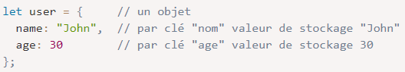

N.B. : On peut avoir une propriété qui a des espaces si on la met entre guillemet Z.B. :





On peut supprimer les propriétés d’un objet avec « delete objet.property » Z.B. :



Pour avoir toutes les « x » d’un objet on utilise un for(x in y) Z.B. :



## Conversion Variables

Possibilité de convertir une variable avec le nom du type puis la variable entre parenthèse Z.B. :

let str = true ; //Crée un une variable string booléen.

str = String(value) ; //La variable est maintenant un string qui contient « true ».

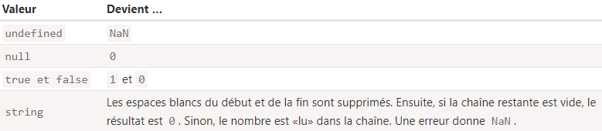

1 – Cas de conversion spécifique

Une variable Booléenne peut être créé selon le résultat d’une comparaison

Pour convertir en int on utilise Number()

Z.B. : let isFalse = 5<10 ; //isFalse = false

## Opérateur

Il y a plusieurs opérateurs :

* +
* -
* *
* /

Un opérateur est dit unaire s’il a 1 opérand : x = -x ; //un seul opérand

Un opérateur est dit binaire s’il y a 2 opérands : x = 3-1 ; //2 opérands

Opérations mathématique prise en charge :

* Addition (+)
* Soustraction (-)
* Multiplication (*)
* Division (/)
* Reste (%)
* Exponentiation (**) //C’est la puissance

On peut concaténer du texte : let fullName = ‘’John’’ + ‘’Doe’’ ;

On peut assigner une variable dans l’assignation d’une autre variable :

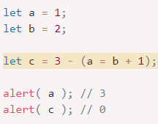

2 – Bout de code et son rendu

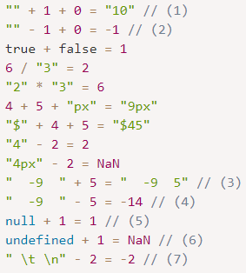

3 – Bout de code et son rendu

## Interactions

Quelques interactions :

* Alert(‘’Hello’’) ;
  + Alert renvoie un message avec un bouton ok
* prompt(title, [default]) ;
  + Fenêtre avec champ de saisie, la valeur default est égal au texte écrit par défaut.
  + N.B. : Renvoie « null » si on appuie sur Annuler.
  + Les crochets indiquent que c’est facultatif.
    - ATTENTION : Il faut quand même écrire [default] ou autre chose sinon le résultat est « undefined ».

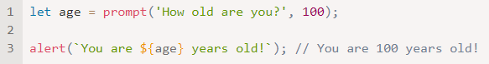

4 –Demander l’âge puis l’afficher

* confirm
  + Fenêtre avec un oui ou un non

## Boucles

Pour sortir de plusieurs boucle on peut créer un label à une boucle afin de pouvoir effectuer un break qui coupe toutes les boucles jusqu’au label (comprend aussi le label)

break label ;

Pour créer un label Z.B. :

Nomdulabel : for( ;;) { for( ;;) {break Nomdulabel}}

Il n’y a pas besoin de break dans un switch (mais ça reste possible).

On peut faire un case pour plusieurs valeurs grâce à Z.B. :

Switch(a) {

case 1:

case 2:

alert(‘’a lieu dans le cas 1 et 2’’)

}

## Fonctions

B.P. : nommer les fonctions ce qu’elle fait :

* "get…" – retourne une valeur,
* "calc…" – calcule quelque chose,
* "create…" – créer quelque chose,
* "check…" – vérifie quelque chose et retourne un booléen

Il y a plusieurs moyen de déclarer une fonction Z.B :

Function name(parameters){} //Declaration Function

Let sum = function(a, b) {} //Expression Function

La fonction déclaration peut être utilisé n’importe quand mais la fonction expression n’est créé que lorsqu’elle est appellé.

Les fonctions fléchées évalue le résultat de la fonction sur la flèche de la fonction et le retourne.

En gros c’est un return, ainsi les 2 codes sont équivalents Z.B. :

let func = (arg1) => expression //retourne expression

let func = function(arg1){return expression} //retourne expression

On peut même raccourcic encore plus le code sans utiliser le mot clef fonction ou même sans parenthèse s’il n’y a qu’une seul valeur Z.B. :

Let sum = (a, b) => a + b ;

Let double = n => n*2

N.B. : S’il n’y a pas d’argument dans la fonction on met quand même des parenthèses.

# Débogage de code

## Dans le navigateur

Pour déboger dans le navigateur : clic droit > inspecter > Source > Sélectionner le fichier .js

Appuer sur la touche « escape » permet d’ouvrir une commande.

On peut mettre des points d’arrêt dans la console en cliquant sur le numéro de la ligne.

Lorsque le code est pausé il y a une partie nommé « Watch » qui affiche toutes les valeurs actuelles.

Il y a une partie nommé « Call Stack » qui affiche ou le programme a été stoppé.

Il y a une partie nommé « Scope » qui affiche l’état des variables et leur valeur.

TODO : différence entre Scope et Watch.

Ensuite il y a plein d’outils dans le navigateur qui aident au débugage.

Pour afficher du code dans la console on peut utiliser un « console.log() » Z.b : console.log(‘’erreur’’).

# Bonnes pratiques

Un if dans une boucle peut ressembler à ça :

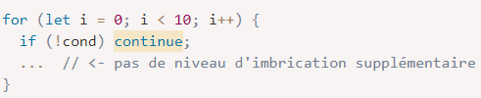

Image regroupant des bonnes pratiques :

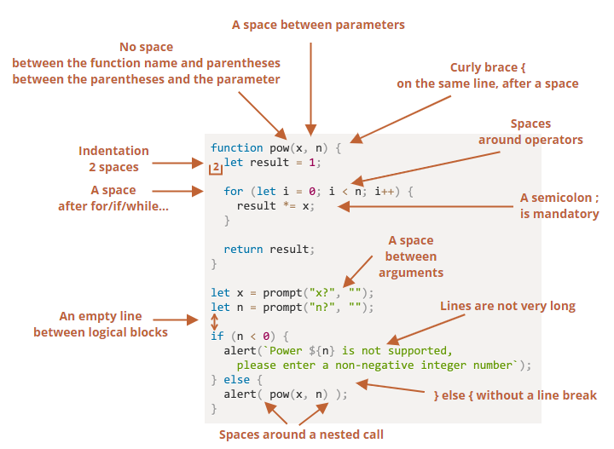

# Créer des classes

Pour créer une classe :

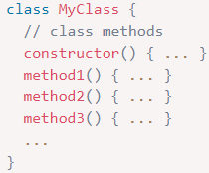

5 - création d'une classe

Pour instancier une classe :



6 - selon le constructeur on peut rajouter des données

Une classe est une sorte de fonction, les méthodes de la classe sont utilisables avec un « . » :

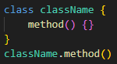

7 - Appeler la méthode d'une classe

# Fonctions fléchées

Syntaxe : let func = (arg1, arg2, ..., argN) => expression;

C’est une version raccourci de :

let func = function(arg1, arg2, ..., argN) {return expression;};

Donc :

let définie la variable.

nom de la fonction flechée.

=

(argument, de, la, fonction).

=>//équivalent à un « return ».

Valeur de retour.

Z.B :

let nom = (arg1, arg2, etc) => return …

let sum = (a, b) => a + b;

let double = n => n * 2;

Si la fonction est grande on peut mettre des accolades mais il faut utiliser un return.

Z.B. :

let sum = (a, b) => {let result = a + b;return result;}; //Peut être fait sur plusieurs lignes

N.B. : les fonctions flechés n’ont pas « this » donc cela peut ou ne pas créer d’erreur comparé à une fonction basique (<https://javascript.info/arrow-functions>).

N.B. : les fonctions flechés n’ont pas « arguments » => …

# Import/Export

« import » et « export » sont utiles quand on a plusieurs modules (fichier).

Un module est un fichier à part (un script), il peut contenir une/des classe ou une/des librairies de fonctions.

Les modules peuvent donc communiquer ensemble grâce au import/export.

On pourrait donc exporter une fonction de « library » et l’importer dans « program ».

Pour exporter :

export function sayHi(user) {/*code*/}

Pour importer :

import {sayHi} from './sayHi.js';

N.B. : les modules sont en mode stricte.

On peut importer plusieurs fois le module si on change la valeur entre sinon c’est inutile.

On peut exporter n’importe quoi (let, const, class, etc).

Exporter en dehors de la fonction est possible : export{element1, el2, etc…}.

Importer plusieurs éléments ; import {element1, el2, etc…} from ‘./a.js’.

Importer TOUT dans un objet : import * as objectName from ‘./a.js’.

Car un module ne gère souvent qu’un élément, on peut l’exporter par défaut (module player => class player) : export default class Player{/**/}.

Dans ce cas pour l’importer il n’y a pas besoin des accolades : import Player from ‘./Player.js’.

# Décomposer un tableau (rest)

Un rest s’écrit « … ». Cela définit x nombres d’argument.

Il peut être utilisé si on ne sait pas combien de paramère on va récupérer.

Z.B. :

Let sumAll = (…args) => {

let sum = 0;

for (let arg of args) sum += arg;

return sum;}

sumAll(as, many, parameter, as, we, want)

On peut quand même récupérer des valeurs dans des variables spécifiques puis utiliser le rest :

function showName(firstName, lastName, ...titles)

ATTENTION : le rest doit être à la fin pour l’infinité à venir.

Utilisable dans un tableau, par exemple un jeu snake : [head, …body].

ATTENTION : « … » peut être un « rest » ou un « spread syntax »

# Informations de mise en pratique

Pour utiliser un canvas aller dans un terminal (Visual Studio Code). Se déplacer dans le workplace. Installer : « npm install ». Lancer : « npm run dev ».

ATTENTION : Ne pas dessiner une couleur sur la même couleur car on ne remarque pas la différence.

ATTENTION : Pour afficher une variable dans un alert il faut utiliser les guillemet spéciaux Z.B:

**`texte ${nom_variable}`**

ATTENTION : différence entre liste.pop() et liste.shift() Z.B. :

Snake = [{name : first}, {name : second}]

Si je fais :

Snake.pop()

Alors Snake = [{name : first}]

MAIS si je fais :

Snake.shift()

Alors Snake = [{name : second}]

Donc si je souhaite ne garder que les dernièrs éléments rajoutés un shift() est plus utile.

Z.B. :

Snake = [{x : 0, y : 1}]

Snake.push({x : 1, y : 1})

Snake.pop() //supprime ce qui vient d’être push

Snake.shift() //supprime la première valeur de Snake

## Logique du code

Pour déplacer le serpent à chaque frame je vais lui rajouter une longueur à chaque frame la ou se situe la tête.

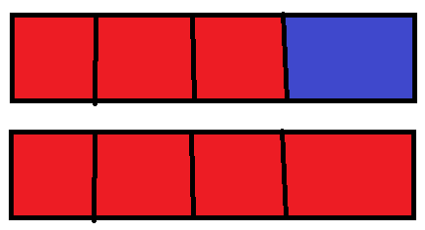

8 - La tête (bleu) est remplacé par un bout du corps (rouge)

Puis supprimer sa queue.

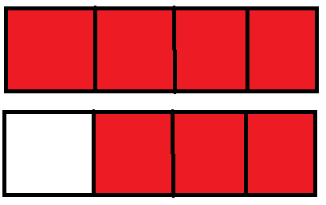

9 - Supprimer la dernière partie du serpent (blanc)

Puis dessiner le serpent.



10 - Réafficher le serpent après avoir rafraîchit le terrain

Puis déplacer la tête.



11 - Rajouter une tête (bleu) dans la direction ou va le serpent par rapport à l'ancienne tête

## Utilisation d’IA

Aucune intelligence artificielle n’a été utilisé lors du projet Snake.

# Lexique

**Transpilation**

* Convertir un code d’un langage à un autre

**Instruction**

* Commande qui effectue une action
* alert(‘’Virus détecté’’) ;

**Interaction**

* Fonction qui intéragit avec l’utilisateur

# Webographie

Définit le langage :

* [ECMA-262 - Ecma International (ecma-international.org)](https://ecma-international.org/publications-and-standards/standards/ecma-262/)

(Pas forcément à jour) :

* <https://tc39.es/ecma262/#sec-executable-code-and-execution-contexts>

Documentation (pas forcément à jour, check la date de la Version):

* <https://developer.mozilla.org/fr/docs/Web/JavaScript/Reference>

Mots Clefs :

* <https://developer.mozilla.org/fr/docs/Web/JavaScript/Reference/Lexical_grammar#Mots-cl%C3%A9s>

Documentation utilisé pour le mémo :

* <https://fr.javascript.info/operators>

Résumé du début du mémo :

* <https://fr.javascript.info/javascript-specials>